附件3

中国建筑装饰协会
第五届中国国际空间环境艺术设计大赛
筑 巢 奖

参 赛 申 报 表

编号：

姓 名：
工作单位：
项目名称：
申报类别：
申报时间： 年 月 日

填 写 说 明

1、要求表格填写电子版。
2、申报书封面的申报编号由第五届中国国际空间环境艺术设计大赛（筑巢奖）组委会统一编写。
3、要求按照作品提交要求认真准备各项资料。
4、网上下载申报表格有效。
5、表格内照片处需蓝底电子照片。

2014第五届中国国际空间环境艺术设计大赛“筑巢奖”
参赛申报表
主创设计师信息
姓 名 |  |  | 性 别 |  |  |  |  | 照  片
职 务 |  |  | 职 称
学 历 |  |  | 毕业院校
所学专业 |  |  | 工作城市  （以地级市为单位）
工作年限 |  |  | 擅长风格
身份证号 |  |  |  |  | 手 机
电子信箱 |  |  |  |  | QQ
工作单位 |  |  |  |  | 电 话  （注明区号）
通讯地址 |  |  |  |  | 邮政编码
辅助设计师信息
姓 名 |  |  | 性 别 |  |  |  |  | 照  片
职 务 |  |  | 工作年限
毕业院校 |  |  | 身份证号
QQ |  |  | 电子信箱
手 机 |  |  | 工作单位
通讯地址 |  |  |  |  | 电 话  （注明区号）
辅助设计师信息
姓 名 |  |  | 性 别 |  |  |  |  | 照  片
职 务 |  |  | 工作年限
毕业院校 |  |  | 身份证号
QQ |  |  | 电子信箱
手 机 |  |  | 工作单位
通讯地址 |  |  |  | 电 话  （注明区号）
主创设计师简介（可另附） | 设计感悟：  教育背景：  个人履历：  主要荣誉：  代表作品：
是否具有  （选中划√） | 中国建筑装饰协会 设计师上岗资格证书 是 □ 否 □  中国建筑装饰协会 会员证书 是 □ 否 □
申报类别  （选中划√） | 1、酒店空间 □ | 2、商业空间 □ |  |  | 3、办公空间 □
 | 4、体育空间 □ | 5、展陈空间 □ |  |  | 6、餐饮空间 □
 | 7、娱乐空间 □ | 8、商品房/公寓 □ |  |  | 9、别墅空间 □
 | 10、样板房空间 □ | 11、艺术陈设空间 □ |  |  | 12、园林景观 □
 | 13、空间表现技法□ | 14、教师作品 □ |  |  | 15、学生作品 □
 | 工程设计作品 □ 方案设计作品 □
项目名称 |  |  | 楼盘名称
项目所在城市 |  |  | 项目完成日期
项目总面积 |  |  | 项目总造价  （投资总额）
主要材料品牌 | 写出3～5个材料或家具、配饰品牌
设计单位
施工单位
项目设计说明
（如文字较多可另附设计说明）
所在工作单位  意 见 | 法人代表：（签字）  单位：（盖章）  年 月 日
省市建筑装饰  协会评审意见 | 法人代表：（签字）  单位：（盖章）  年 月 日
评审委员会  意 见 | 专家：（签字）  年 月 日

2014年第五届筑巢奖评审展板设计要求及规范
一、展板内容要求：
1. 展板密封线以上内容：姓名、职务、职称、工作单位、工程名称、申报类别、设计师个人相片。
备注：
a. 团队申报展板上的姓名、职务、职称不得超过两人；
b. 超过两人的只排列其相片及姓名，不体现职务、职称等；
c. 工作单位、工程名称等相同信息不重复填写；
d．单位申报请在姓名处填写单位名称，相片处放置企业logo或团队照片。
2. 展板密封线以下内容：主要部分的平面图、实景图片（申报方案类作品提供效果图）。
备注：
a. 平面图内各空间请标注区域名称，如：大堂、走廊、客厅等。
b. 各空间图片需要在右下角备注空间名称，如大堂、走廊、客厅等，如同一空间多张角度请在图片右下角标注：大堂1、大堂2，以此类推。
二、展板设计要求：
1. 所有参与展出的展板制作严格按照以下图示进行设计。
2. 展板尺寸为600mm*900mm，像素150。请按照组委会提供的模板进行设计，模板可从筑巢奖官方网站（www.nestaward.com）、中国建筑装饰协会设计委员会官网（www.hchao360.com）下载或直接向组委会联络人索取。
3. 设计好的展板需要转成jpg格式，以便喷绘（请严格按照展板尺寸设计）。
4. 排版范围：密封线以下5cm，及左右两边空5cm，排版内容不得超过底部红线。
三、展板模板范围：
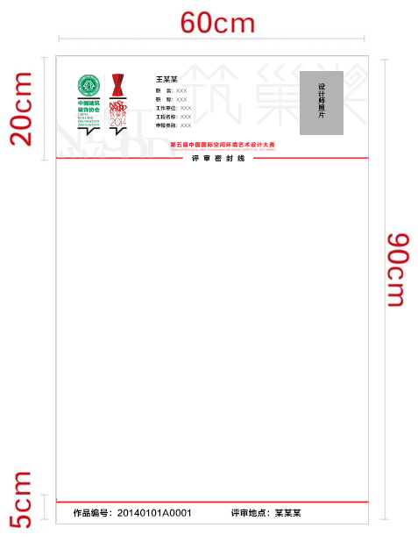

第五届中国国际空间环境艺术设计大赛汇总统计表

2014年 月 日
省市： 负责人（签字）：

序号 | 地区 | 城市 | 项目名称 | 楼盘名称 | 申报类别 | 工程  /  方案 | 姓名 | 职务 | 手机 | 工作单位 | 通讯地址 | 邮政编码 | 电子信箱 | QQ
注：
1.统一申报请填此表格
2.以作品为单位进行填写
3.多个设计师时，以参与的重要程度依次填写。例如：

序号 | 地区 | 城市 | 项目名称 | 楼盘名称 | 申报类别 | 工程/方案 | 姓名 | 职务 | 手机 | 工作单位 | 通讯地址 | 邮政编码 | 电子信箱 | QQ
XX | 河北 | 石家庄 | 零度空间 | XXX小区 | 别墅空间 | 工程 | 张三  /  李四 | 设计总监  /  高级设计师 | **********  /  ********* | XXXXX  /  XXXXXXXX | XXXXXXXXXXXXXX  /  XXXXXXXXXX | 100035  /  100047

省市建筑装饰协会/单位
（盖章）

此表格电子版一起存到U盘寄到“筑巢奖”执行委员会

